Arkivförteckning
för
Sveriges Flickors Scoutförbund

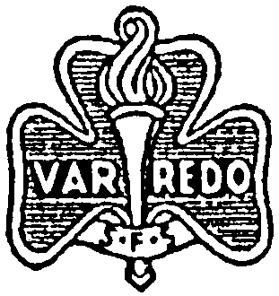

D
Register m.m.

Serie  Register m.m. |  |  |  |  | Seriesignum  D
Volym-nummer | T i d | A n m ä r k n i n g a r
1 | 1920-1960 | Förteckningar över  - Blåvingeledarfullmakter 1933-1952  - Kårledarfullmakter 1921-1951  - Seniorscoutledarfullmakter 1928-1951  - Distriktsledarfullmakter 1926-1944  - Lägerfullmakter 1925-1960  - Scoutpass 1927-1948  - Heders- och förtjänstmärken (1923)-1954 |  |  |  | B
1 | 1920-1960 | Lista över hedersmärken, tilldelade utlänningar 1920-1950 |  |  |  | M
2 | 1936-1960 | - Matriklar 1936, 1939, 1943, 1946 |  |  |  | M
2 | 1936-1960 | - Adresslistor 1944 - 1960 |  |  |  | M
2 | 1936-1960 |  | - 1944 | Seniorscoutledare |  | M
2 | 1936-1960 |  | - 1955 | Distriktsledare  SFR instruktörer  Blåvingeinstruktörer |  | M
2 | 1936-1960 |  | - 1956 | Förbundsstyrelse  Funktionärer  Distriktsledare |  | M
2 | 1936-1960 |  | - 1957 | Distriktsledare |  | M
2 | 1936-1960 |  | - 1958 | Förbundsstyrelse  Funktionärer  Sveriges Flickscoutråd |  | M
2 | 1936-1960 |  | - 1959 | Förbundsstyrelse  Programutskottet  Sveriges Flickscoutråd  Distriktsledare |  | M
2 | 1936-1960 |  | - 1960 | Förbundsstyrelse  Programutskottet  Distriktsledare och distriktsordförande  Distriktssekreterare |  | M
2 | 1936-1960 | - Antagna blåvingeringar och utnämnda blåvingeledare 1958-1959 |  |  |  | B
2 | 1936-1960 | - Antagna flickscoutkårer och utnämnda flickscoutledare 1958-1959 |  |  |  | B
2 | 1936-1960 | - Antagna seniorscoutlag och utnämnda seniorscoutledare 1958-1959 |  |  |  | B
2 | 1936-1960 | - Distriktsledare 1959-1960 |  |  |  | M
3* |  | Register över kårer och distrikt  Sammanställning av tillgängligt material som belyser förekomsten av kårer och distrikt vid olika tidpunkter.  Fördelat på mappar årsvis-1913-1960

